

TECHNINĖ SPECIFIKACIJA

SĄVOKOS
Pirkėjas/Užsakovas – Vilniaus universitetas.
Rangovas – ūkio subjektas – fizinis asmuo, privatusis juridinis asmuo, viešasis juridinis asmuo, kitos organizacijos ir jų padaliniai ar tokių asmenų grupė, su kuriuo Pirkėjas/Užsakovas sudaro Sutartį.
Darbai – paprastojo remonto darbai.
Sutartis – Sutartis, sudaroma tarp Rangovo ir Užsakovo dėl Pirkimo objekto.

PIRKIMO OBJEKTAS
1191/2025/TVPC, Pamatų hidroizoliacijos įrengimo darbai, cokolio remontas (M.K.Čiurlionio g. 21, Vilnius, pietinė dalis GMF) ir susijusios paslaugos (toliau – Pirkimo objektas).

PIRKIMO OBJEKTO PRITAIKYMO SRITIS
3.1. Fiksuoto įkainio sutartis.
3.2. Darbų kiekių žiniaraštis:
Eil.  Nr. | Darbų aprašymai | Mato  vnt. | Preliminarus kiekis
1 | 2 | 3 | 4
1 | Leidimų kasimui gavimas | kompl. | 1
2 | Archeologiniai tyrimai | kompl. | 1
3 | Šaligatvių iš betono plytelių ardymas (išsaugant plyteles) | m2 | 194
4 | Grunto kasimas (apie 1 m gylio) | m3 | 146
5 | Pamatų sienų (+5 cm virš nuogrindos) teptinė hidroizoliacija 2 sluoksnių | m2 | 107
6 | Drenažinės membranos (korio) įrengimas, viršų uždengiant drenažinės membranos uždengimo profiliu | m2 | 97
7 | Grunto užpylimas sutankinant | m3 | 146
8 | Smėlio pasluoksnis su nuolydžiu nuo pastato | m2 | 194
9 | Betono plytelių šaligatvio dangos įrengimas, užpildant siūles smėliu, panaudojant išardytas plyteles | m2 | 194
10 | Cokolio viso tinko nudaužymas ir sanuojančio tinko įrengimas, įrengiant 5cm aukščio iki nuogrindos vagą | m2 | 43
11 | Cokolio dažymas du kartus | m2 | 43
12 | Lietvamzdžių prailginimas 5 cm atstumu iki nuogrindos | kompl. | 4
13 | Dviračių stovų demontavimas ir sumontavimas | Vnt. | 11
14 | Statybinių šiukšlių išvežimas | t | 4

REIKALAVIMAI PIRKIMO OBJEKTUI
  - REIKALAVIMAI DARBAMS:
4.1.1. Rangovas, prieš pradėdamas Darbus turi suderinti su Užsakovu Darbų atlikimo grafiką.
Rangovas gauna reikalingus leidimus kasimo darbams ir apmoka už juos. Rangovas samdo archeologą ir apmoka už archeologinius tyrimus ir parengtą ataskaitą perduoda Užsakovui.
4.1.2. Rangovas turi užtikrinti ir kontroliuoti, kad visi statybvietėje esantys ir statybos darbus atliekantys asmenys turėtų skaidriai dirbančio asmens identifikavimo kodus arba juose užšifruotus duomenis pagrindžiančius dokumentus, jeigu kodas negali būti suformuotas, užtikrinti tinkamą į statybvietę patenkančių ir joje esančių asmenų identifikavimą.
4.1.3. Atliktų Darbų perdavimas: atliktų Darbų kokybę tikrina Užsakovo paskirtas atstovas (architektas arba statybos inžinierius – vadovaujantis Lietuvos Respublikos statybos įstatymo 20 str.). Už naudojamų medžiagų ir atliktų Darbų kokybę atsako Rangovas. Gaminiai ir medžiagos turi būti sertifikuoti ar nustatyta tvarka pripažinti tinkamais naudoti Lietuvoje ir turėti atitikties įvertinimo dokumentaciją.
4.1.4. Rangovas turės nuardyti nuogrindą iki 2 m pločio ir atstatyti su nuolydžiu nuo pastato.
4.1.5. Rangovas turės atkasti pamatus apie 1,0 m gylio, atlikti pamatų sienų hidroizoliavimą teptine 2 sluoksnių hidroizoliacija (+ 5 cm virš nuogrindos) ir drenažinės membranos (korio) įrengimą, viršų uždengiant drenažinės membranos uždengimo profiliu.
4.1.6. Rangovas turės atlikti cokolio viso tinko numušimą ir sanuojančio tinko įrengimą, paliekant 5 cm aukščio iki nuogrindos nenutinkuotą vagą, cokolio dažymą du kartus.
4.1.7. Dažai turi būti atsparūs šlapiam valymui valymo priemonėmis, dažų spalva parenkama vietoje, artima esamai spalvai ir turi būti suderinta su Užsakovu.
4.1.8. Atliktų Darbų garantinis terminas: garantinis terminas pagal Lietuvos Respublikos statybos įstatymą.
4.1.9. Statybvietėje Rangovas privalo atsakyti už žmonių saugą, palaikyti švarą, statybines atliekas sandėliuojant tam skirtuose statybinių atliekų konteineriuose bei tinkamai sandėliuoti statybines medžiagas. Statybinių atliekų išvežimą organizuoja Rangovas.
4.1.10. Įranga ir medžiagos, reikalingos atlikti Darbams – Rangovo.
4.1.11. Rangovas turi atlikti Darbus pagal Sutartį, o nutraukus Sutartį, sutvarkyti Darbų zoną ir atstatyti gerbūvį.
4.1.12. Rangovas yra atsakingas už savo ir savo pasitelktų subrangovų personalą objekte ir privalo užtikrinti darbų saugą, tinkamą darbo kultūrą, skirti atsakingą darbų vadovą, kuris būtų pasiekiamas telefonu ir elektroniniu paštu. Šalys susitaria, kad tinkama darbo kultūra objekte yra suprantama taip:
- Rangovo (ar jo samdytų subrangovų) personalas vilki reikalavimus atitinkančius darbo rūbus ir dėvi asmenines saugos priemones, taip pat turi reikalingus dokumentus;
- tinkamai pagal įrenginių naudojimo instrukcijas naudoja visą mechaninę ir elektroninę įrangą esančią statybvietėje, medžiagas ir įrenginius sandėliuoja nustatytose vietose;
4.1.13. Kiekvienos darbo dienos pabaigoje Rangovas sutvarko statybvietę.
4.1.14. Rangovo (ar jo samdytų subrangovų) personalas objekte nerūkys (išskyrus tam skirtas vietas), nemėtys nuorūkų, nešiukšlins, statybines atliekas rūšiuos pagal nustatytą tvarką ir pasirūpins tinkamu jų utilizavimu bei pristatys reikiamas pažymas iš atliekų tvarkytojų.
4.1.15. Į Darbų įkainius turi būti įtraukti visi mokesčiai, medžiagų kaina, įranga ir mechanizmai, reikalingi atlikti Darbams, ir visos Rangovo būtinos išlaidos, susijusios su tinkamu Darbų atlikimu ir kitų įsipareigojimų pagal sutartį įvykdymu.
4.1.16. Jeigu apibūdinant pirkimo objektą techninėje specifikacijoje nurodytas standartas, techninis liudijimas ar bendrosios techninės specifikacijos (Europos standartą perimantis Lietuvos standartas, Europos techninio įvertinimo patvirtinimo dokumentas, informacinių ir ryšių technologijų bendrosios techninės specifikacijos, tarptautinis standartas, kitos Europos standartizacijos organizacijų nustatytos techninių normatyvų sistemos, nacionaliniai standartai, nacionaliniai techniniai liudijimai arba nacionalinės techninės specifikacijos, susijusios su darbų projektavimu, sąmatų apskaičiavimu ir vykdymu bei prekių naudojimu), turi būti laikoma, kad kiekviena tokia nuoroda yra pateikta su žodžiais „arba lygiavertis“.

  - TECHNINIAI REIKALAVIMAI, KURIUOS TURI ATITIKTI MEDŽIAGOS IR GAMINIAI:
    - Visos Rangovo įsigyjamos medžiagos, reikalingos įgyvendinimui, turi būti nenaudotos, be defektų ir naujos.
    - Medžiagos, gaminiai ir naudojama įranga turi turėti kokybės patvirtinimo dokumentus, kurie yra nurodyti Lietuvos Respublikos statybos įstatyme ir statybų techniniuose reglamentuose.

4.3. PIRKIMO OBJEKTUI KELIAMI TEISĖS AKTŲ, STANDARTŲ IR UŽSAKOVO VIDAUS TEISĖS AKTUOSE KELIAMI REIKALAVIMAI
4.3.1. Lietuvos Respublikos statybos įstatymas (aktuali redakcija);
4.3.2. STR 1.06.01:2016 „Statybos darbai. Statinio statybos priežiūra“ (aktuali redakcija);
4.3.3. Kiti Pirkimo objektui taikytini Statybos techniniai reglamentai (STR), Lietuvos respublikos įstatymai bei teisės aktai (aktualios jų redakcijos).

PRIEDAI
Priedas Nr. 1 – Darbų schema – 1 lapas.
Priedas Nr. 2 – Nuotraukos – 3 vnt.

Priedas Nr. 1

DARBŲ SCHEMA
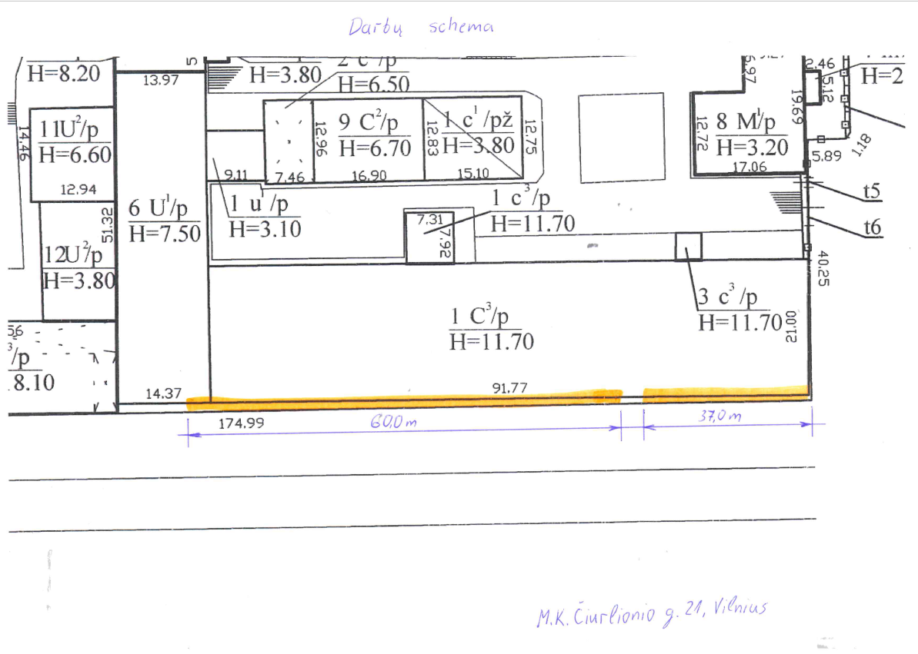

Priedas Nr. 2
NUOTRAUKOS

